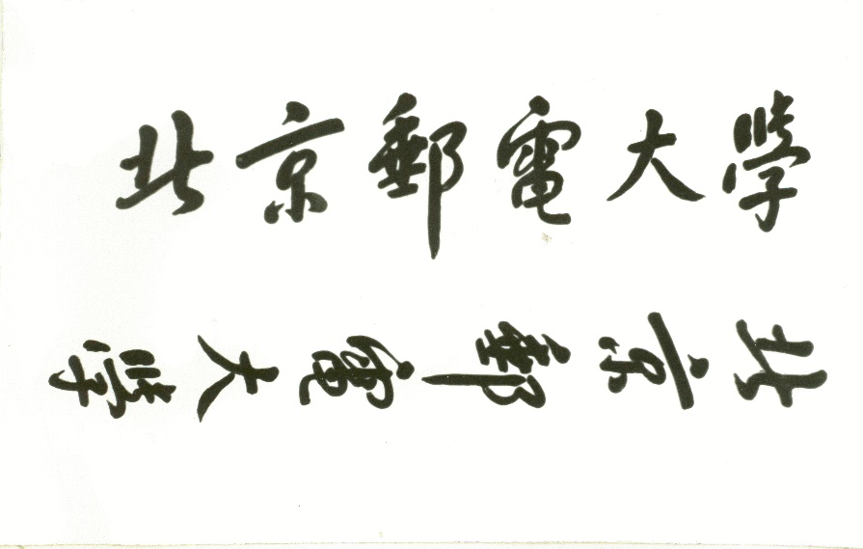

**数据结构课程设计**



**人工智能学院**

**2022 年 4 月**

1. 设计一个算法，实现在非空单链表中的某一p结点之前插入新结点q的操作，要求插入操作的时间复杂度尽可能小。

|  |  |
| --- | --- |
| data | next |

图1 结点结构

结构类型定义如下：

Template<class T>

struct Node

{

T data;

struct Node<T> * next;

}

1. 假设一个算术表达式中包含圆括号、方括号和花括号3种类型的括号，设计一个算法判断算术表达式的括号是否正确配对，以字符“\0”作为算术表达式的结束符。
2. 若希望循环队列中的元素都能得到利用，则需设置一个标志域tag，并以tag的值为0或1来区别队头指针front和队尾指针rear相同时的队列状态是“空”还是满，试编写与此结构相应的入队与出队算法。
3. 设计二叉树的前序遍历的递归与非递归算法。
4. 以邻接表为存储结构，设计深度优先遍历的非递归算法。
5. 试编写一个双向冒泡排序算法，即在排序过程中交替改变扫描方向。